**Temat:** **Pole prostokąta i kwadratu 1.**

**Cel lekcji: Przypomnicie sobie jak obliczamy pole kwadratu i prostokąta**

**Kryteria sukcesu „nacobezu”:**

1. Znam jednostki miary pola
2. Znam wzór na obliczanie pola prostokąta i kwadratu
3. Rozumiem pojęcie miary pola jako liczby kwadratów jednostkowych
4. Umiem obliczać pola prostokątów i kwadratów o długościach boków wyrażonych w:

– tych samych jednostkach

– różnych jednostkach

1. Umiem obliczać bok kwadratu, znając jego pole
2. Umiem obliczać bok prostokąta, znając jego pole i długość drugiego boku
3. Umiem obliczać pole kwadratu o danym obwodzie i odwrotnie

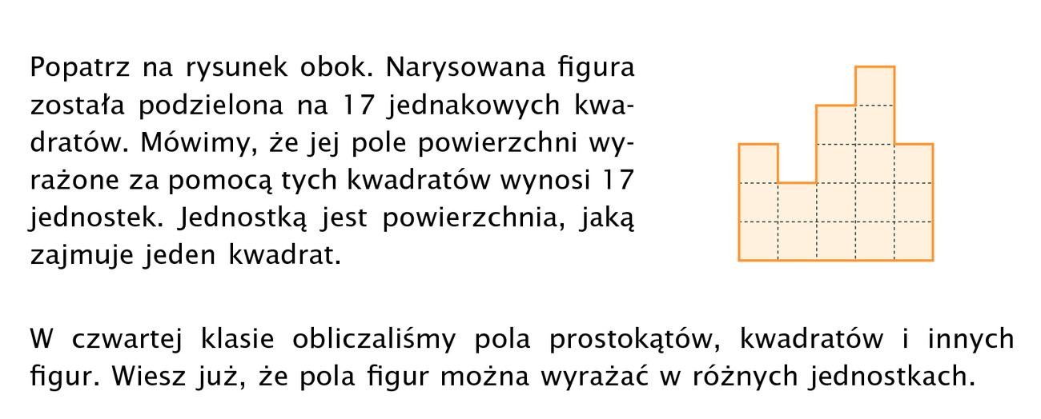

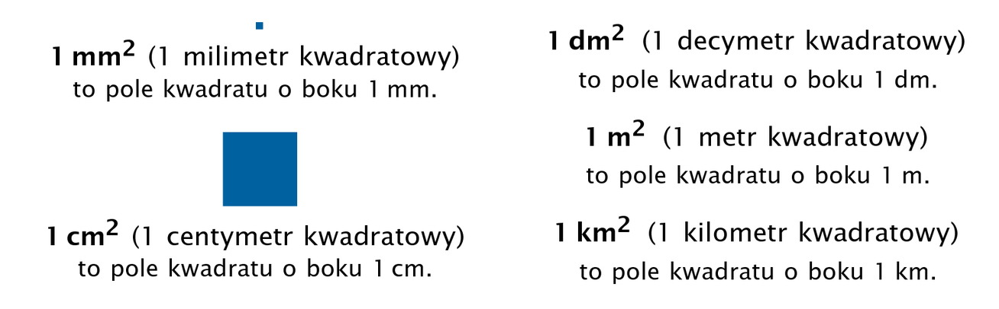

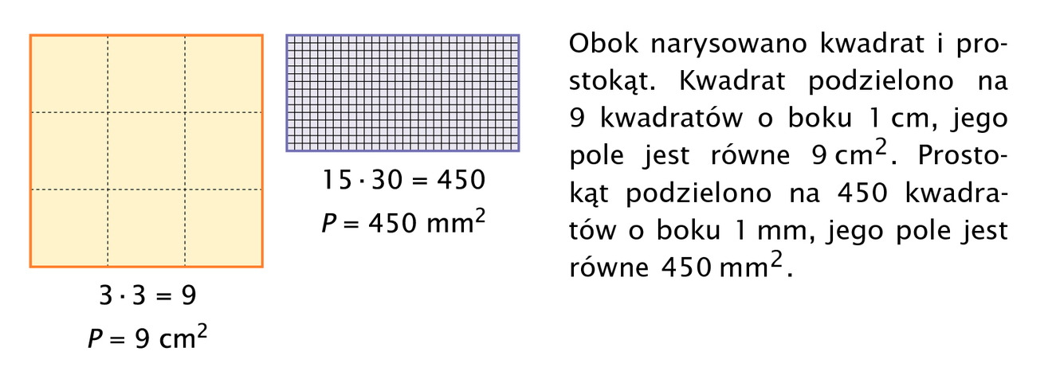

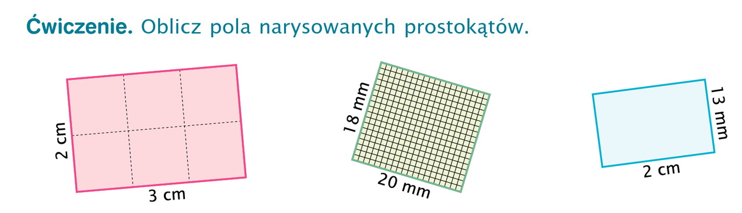

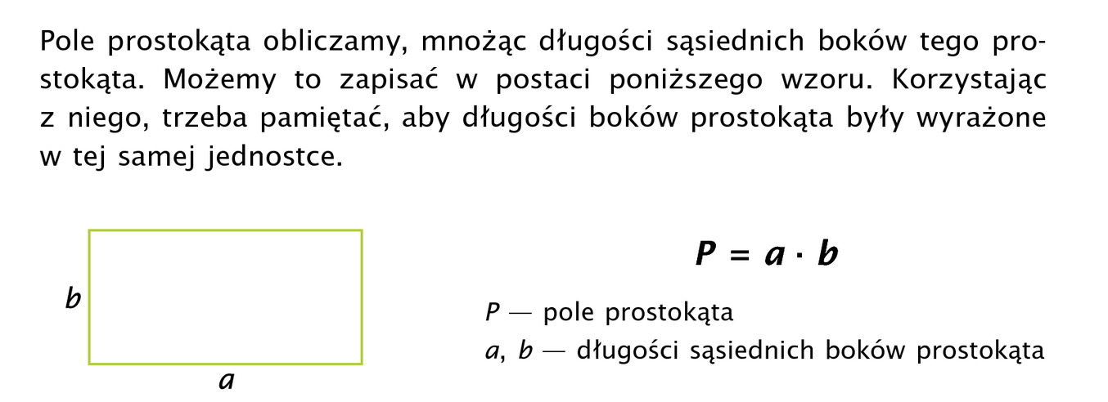

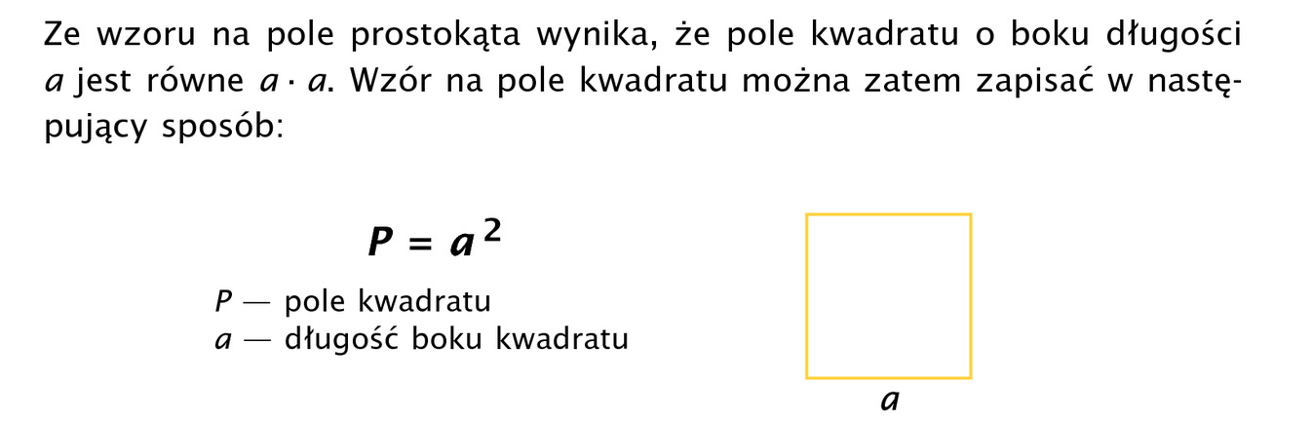

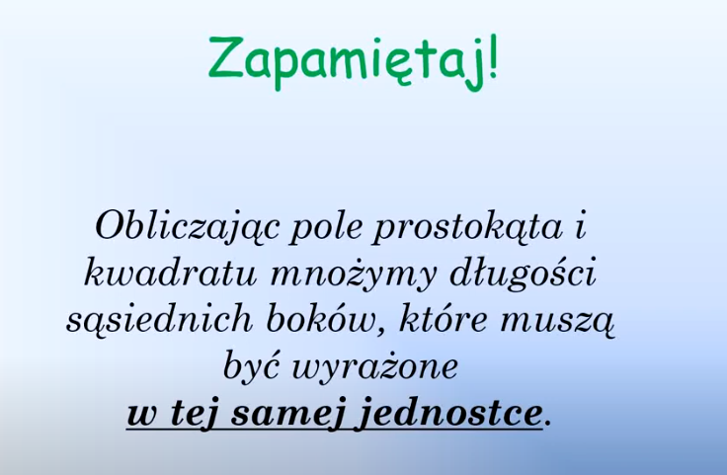

Obejrzyj filmiki

<https://youtu.be/yVG2uLeJwNc>

<https://youtu.be/PETgzgD1MDQ>

<https://youtu.be/fsn3kcEdsPw>

<https://youtu.be/8xq7kGBKBlI>

**Zadanie na środę 27.05.2020 r. do godz. 8.55 – w zeszycie – NIE ODSYŁAĆ**

Zadanie 1, str. 183 (P) – samodzielnie

Zadanie 2, str. 183 (P) – samodzielnie

Zadanie 3, str. 183 (P) – zrobione w filmie trzecim

Zadanie 4, str. 184 (P) – samodzielnie

Zadanie 5, str. 184 (P) – zrobione w filmie trzecim

Zadanie 6, str. 184 (P) – zrobione w filmie trzecim

Zadanie 7, str. 184 (P) – zrobione w filmie trzecim

oraz całą stronę 45 W (ZĆ NIEBIESKI) – NIE ODSYŁAĆ